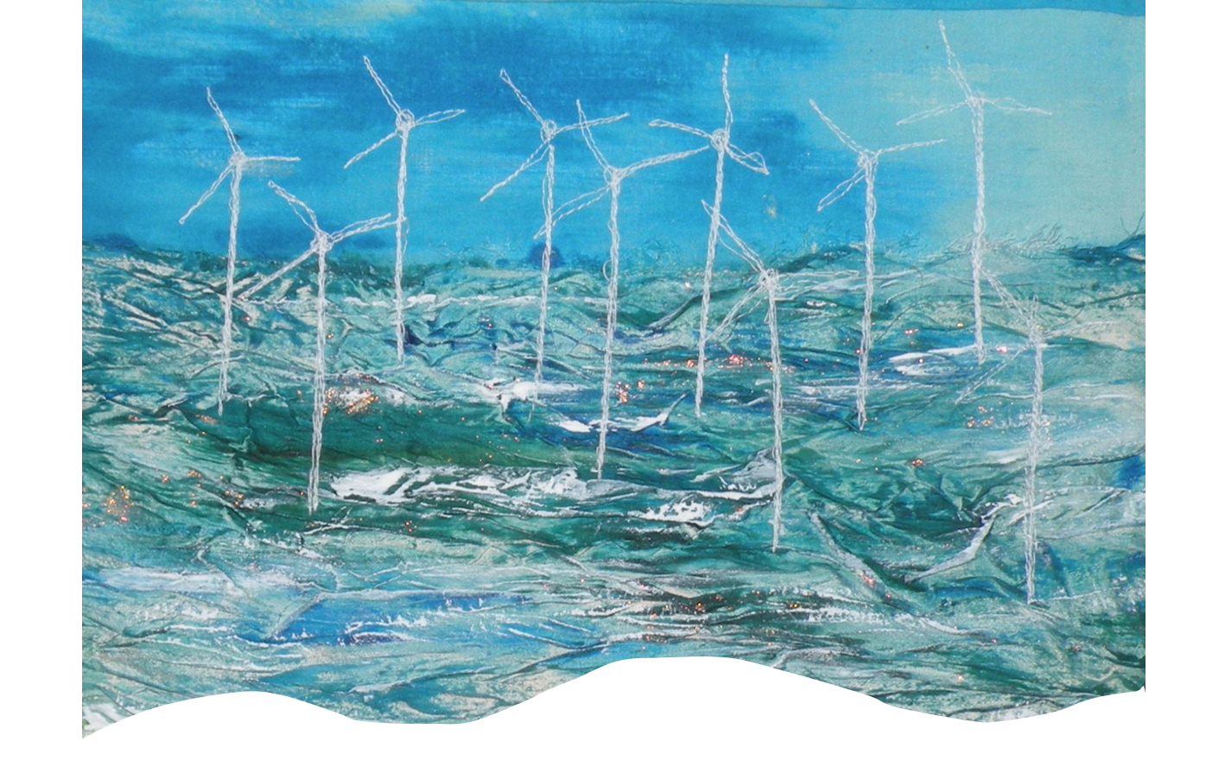

**Ecologie, Energie et Foi**

[Paroisse/Eglise locale ou groupe, date]

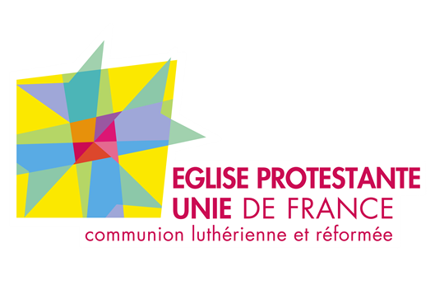

Illustrations : Loving Earth Project, Quaker Arts Network

Contact : [mail de l’animateur/animatrice]

|  |
| --- |
| Illustration |

Texte…

Texte…

Illustration